Trong đời sống tinh thần của mỗi chúng ta, sách đóng vai trò rất quan trọng: Sách là chiếc chìa khoá vạn năng mở cửa lâu đài trí tuệ và tâm hồn con người, là người thầy siêu việt thắp sáng trong ta nguồn tri thức vô tận, dạy chúng ta biết sống và biết hy sinh; Sách là kho tàng tri thức quan trọng đối với tất cả mọi người bởi sách ghi lại những kiến thức, những giá trị của cuộc sống mà người đi trước đã kiếm tìm, học tập, trải nghiệm và truyền lại cho thế hệ sau. Những cuốn sách có nội dung tốt sẽ đưa đến cho chúng ta không chỉ những hiểu biết mới mà còn cả những sự suy nghĩ tìm tòi và sự biến đổi về tâm hồn. Có thể nói sách chính là người bạn tâm giao chia sẻ mọi nỗi vui, buồn sâu kín của mỗi con người. Mọi thành công của con người đều nhờ sự kết hợp của kinh nghiệm bản thân với tri thức lĩnh hội được từ việc học trong cuộc sống và trong sách vở. Chính vì vậy mà từ lâu sách đã trở thành một nhu cầu cần thiết của loài người trên thế giới.
Xuất phát từ nhận thức đúng đắn về mục đích, ý nghĩa và vai trò to lớn của việc đọc sách, xuất phát từ thực trạng của việc đọc sách hiện nay, hưởng ứng “Ngày hội đọc sách” trường Tiểu học Trực Đạo đã tổ chức các hoạt động “Ngày hội đọc sách” và “vẽ tranh theo sách”. Đây là hoạt động thiết thực, có ý nghĩa giúp cho các bạn học sinh hình thành thói quen đọc sách, tạo nền tảng cho việc tự học, học tập suốt đời của mỗi người, và nhằm giúp mỗi người được tiếp cận với nhiều loại sách báo từ đó giúp mình tìm được niềm vui trong đọc sách mà hình thành thói quen đọc sách bổ ích để mở rộng kiến thức, nuôi dưỡng tâm hồn, hình thành kĩ năng sống và chuẩn bị những hành trang tốt nhất cho tương lai của mình.
Một số hoạt động ý nghĩa trong ngày hội đọc sách của trường Tiểu học Trực Đạo:
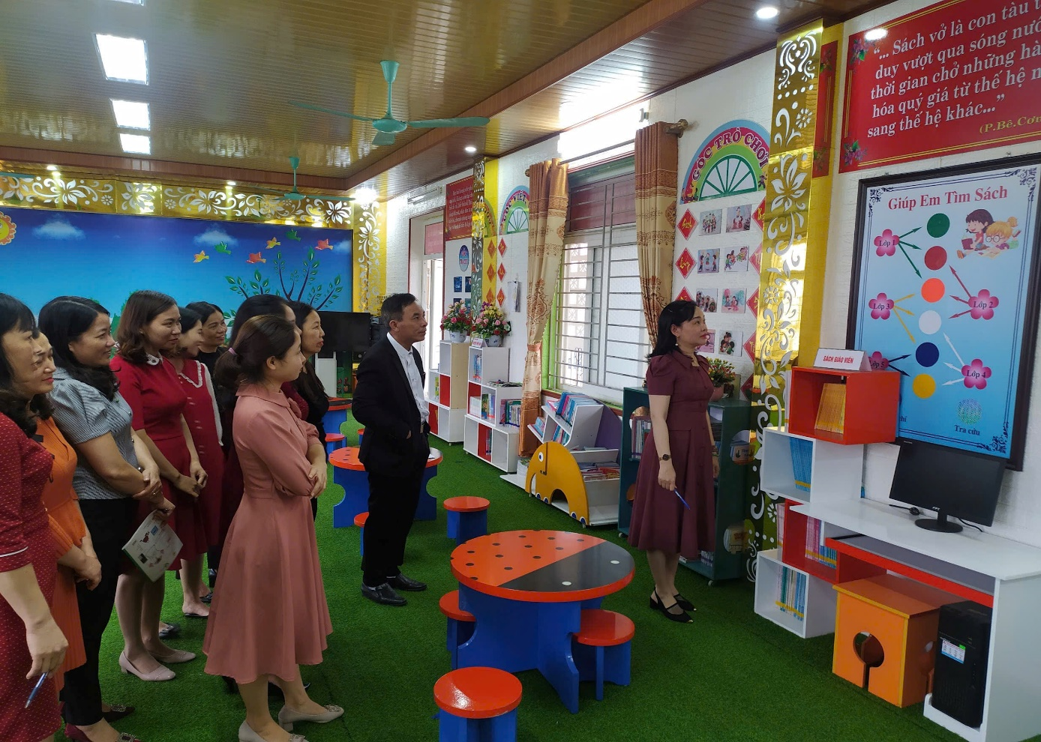
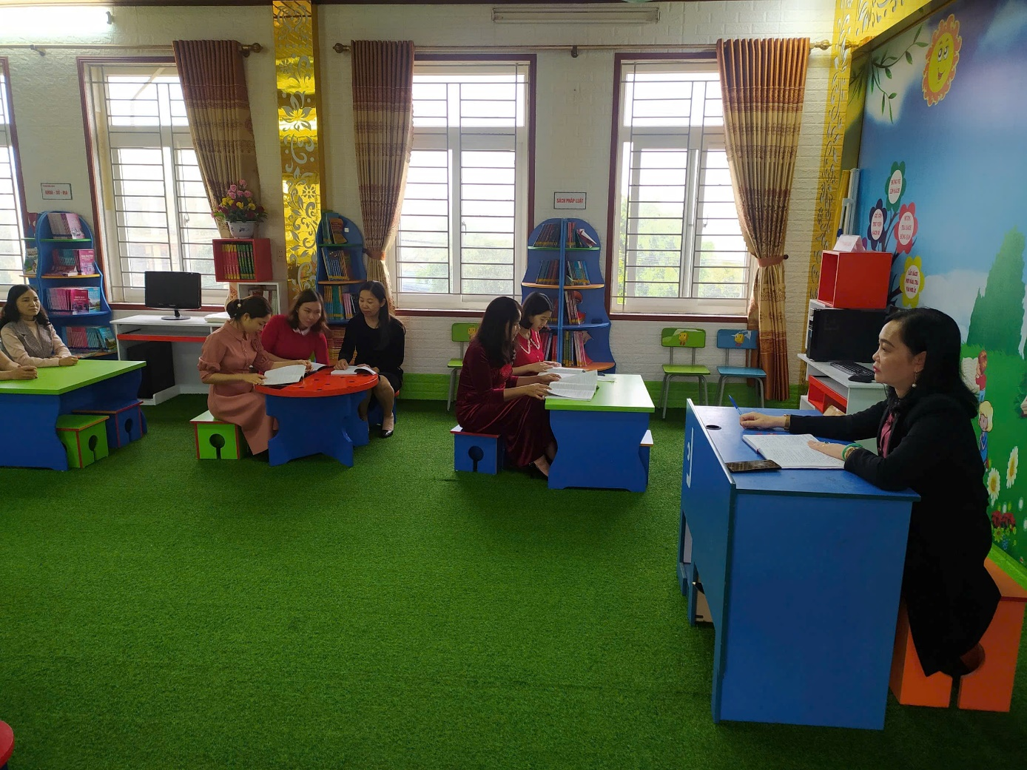

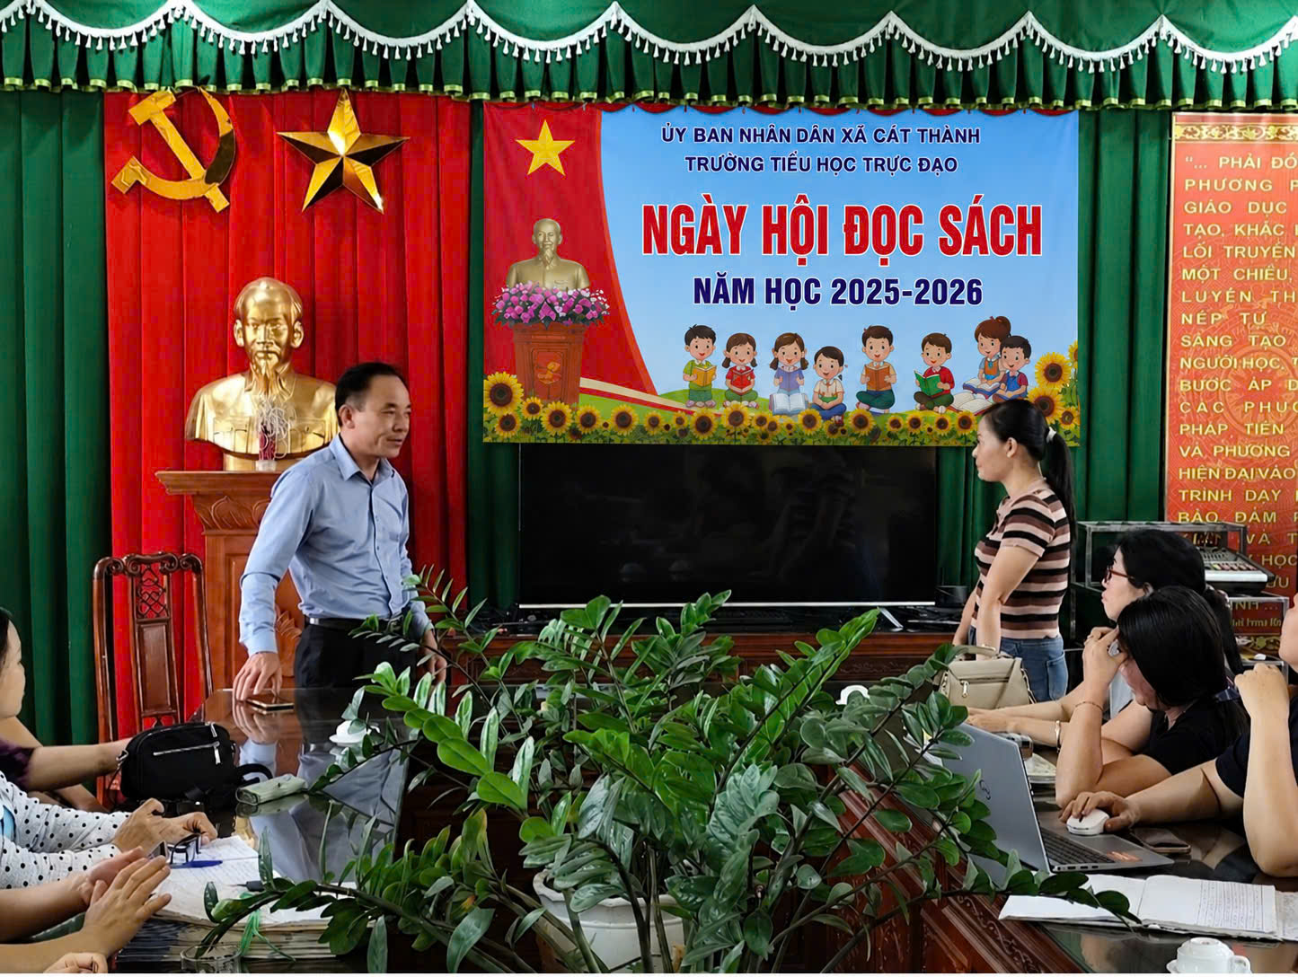
Ban giám hiệu chỉ đạo thực hiện “Ngày hội đọc sách”
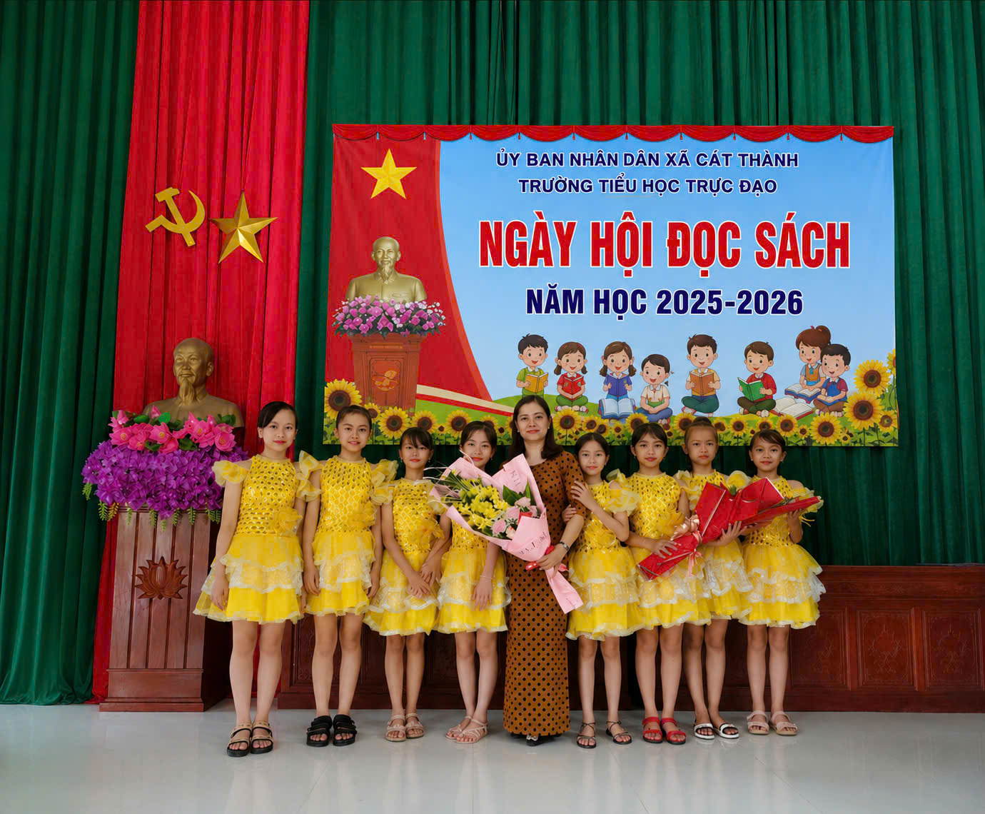
Các hoạt động văn nghệ trong ngày hội
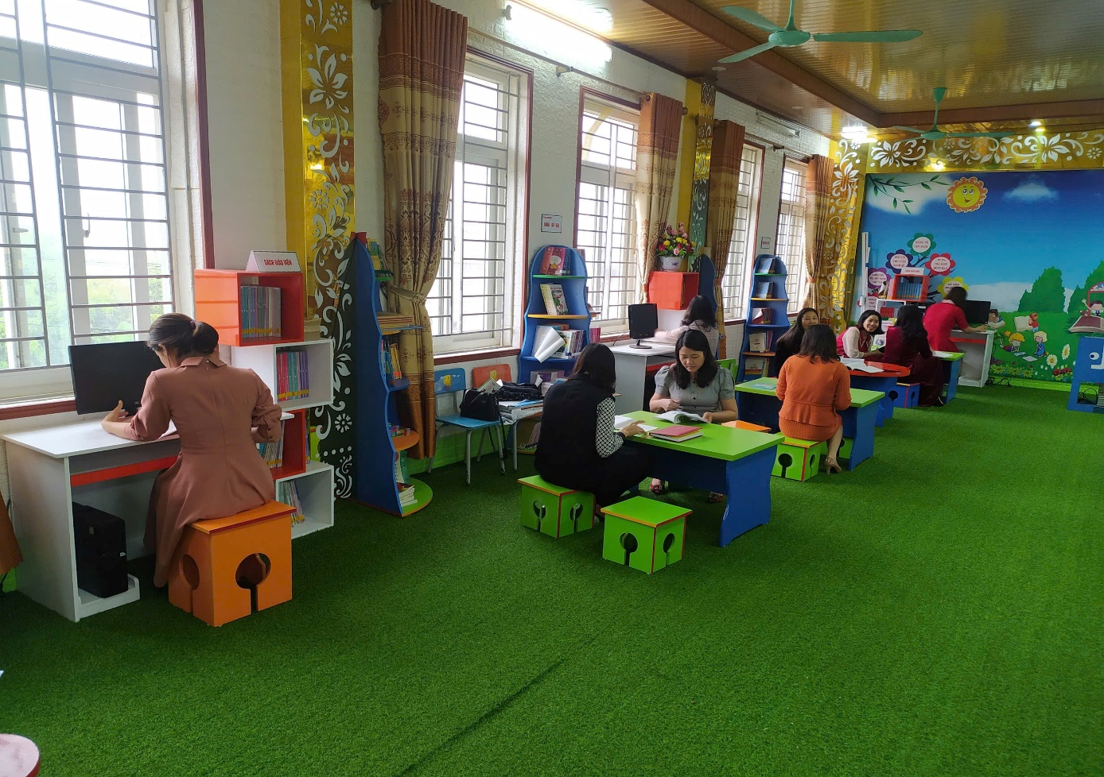
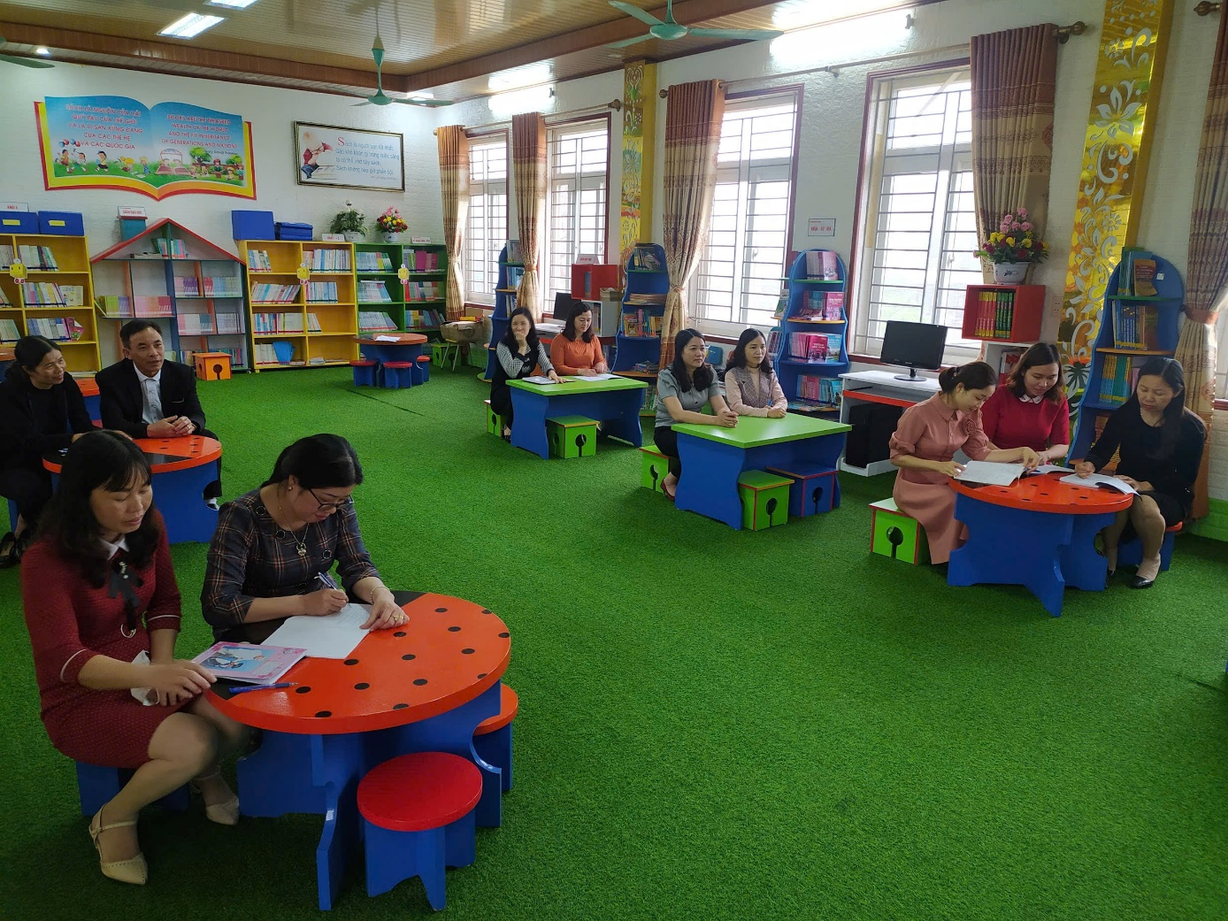

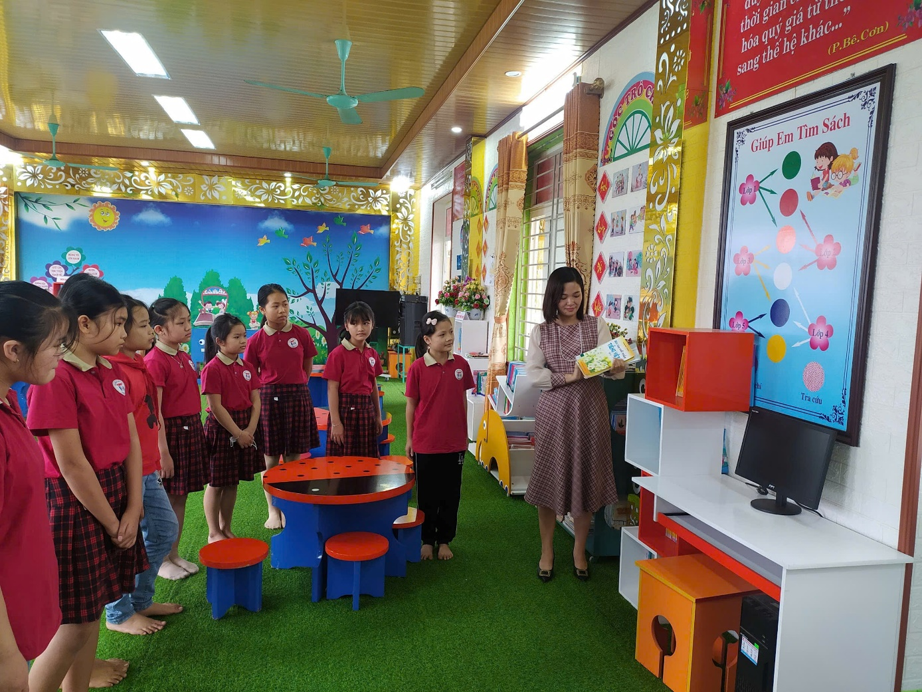
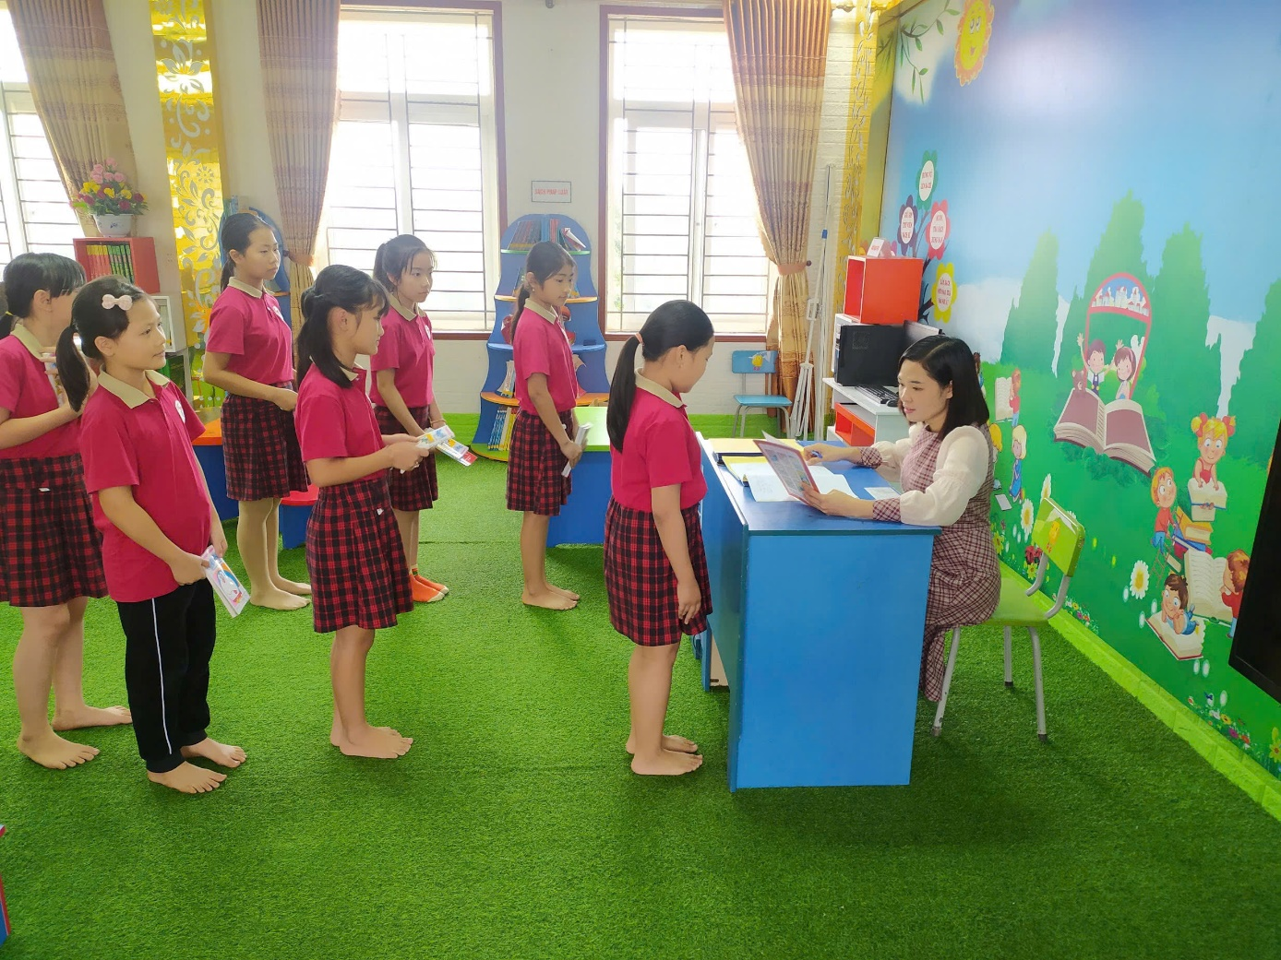

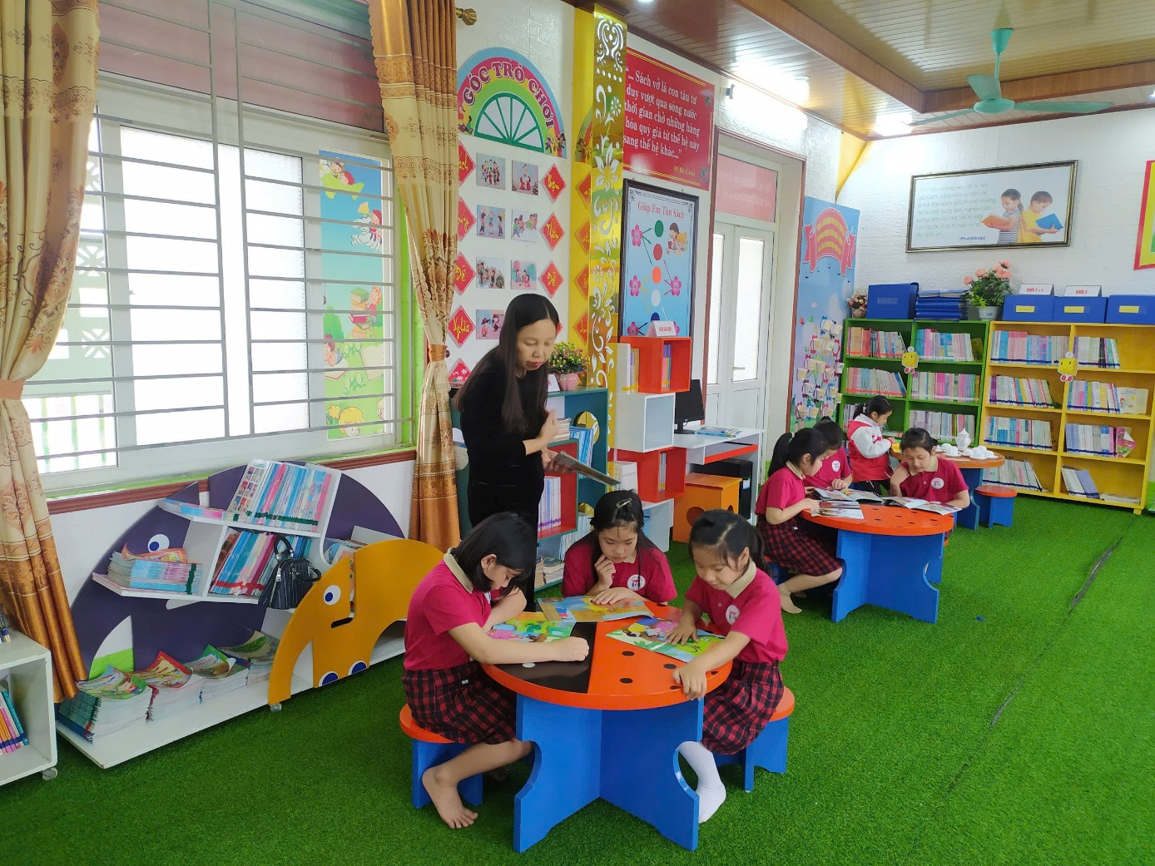
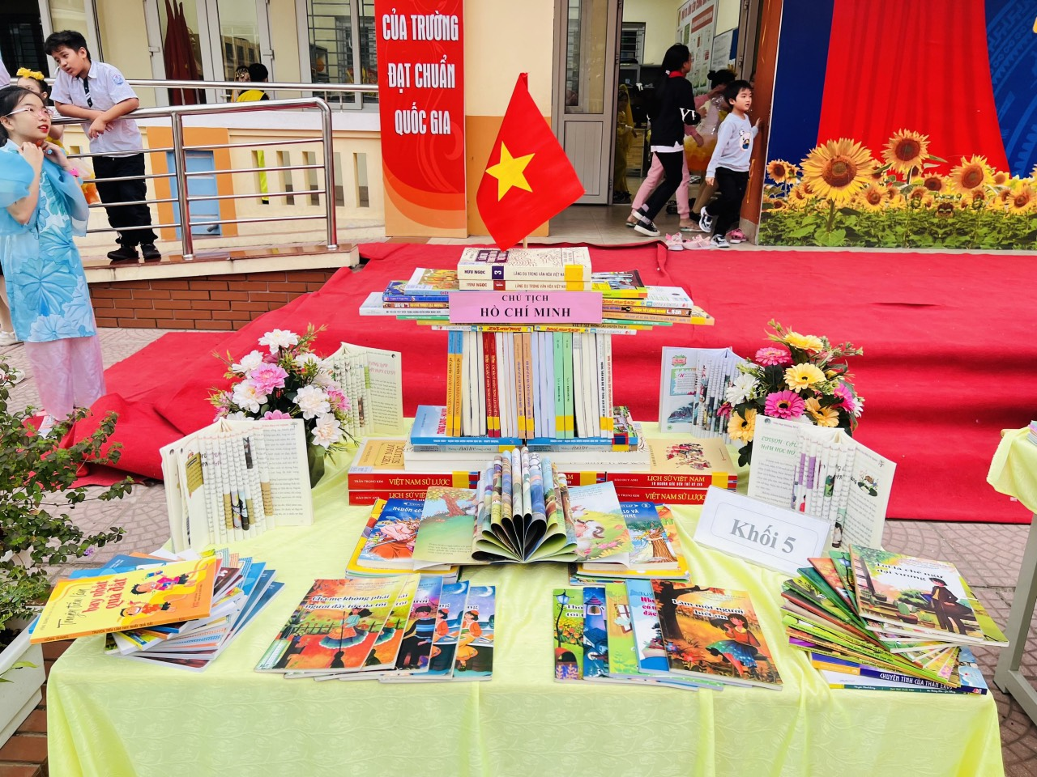

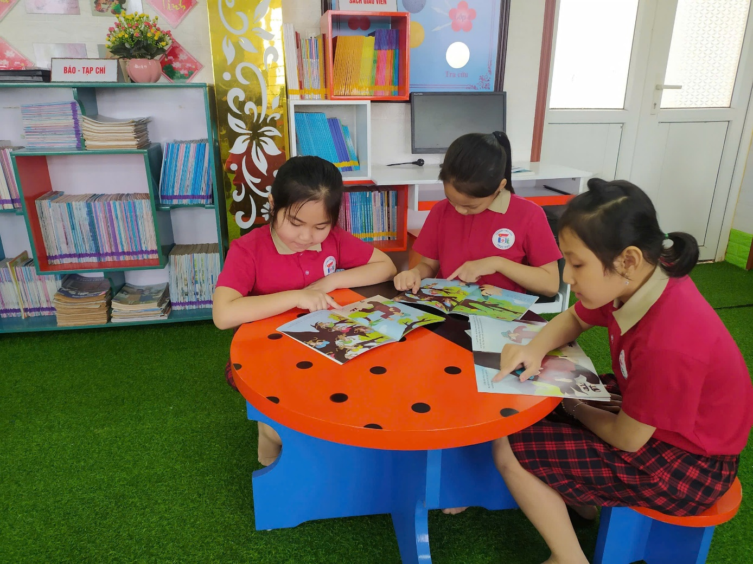
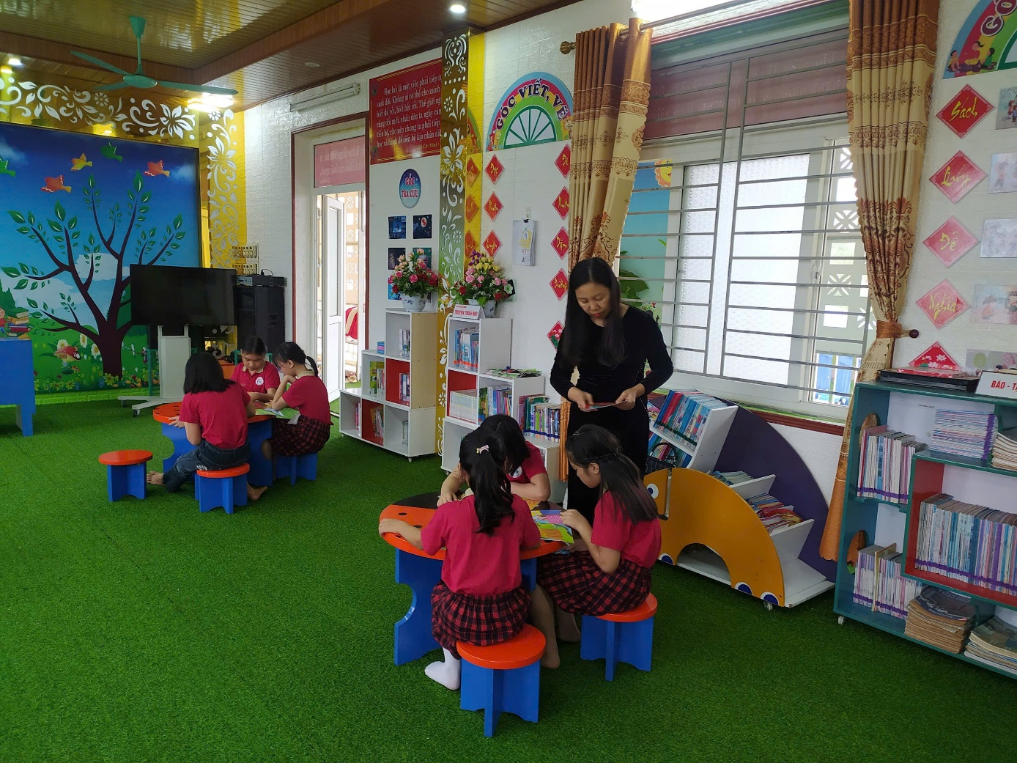

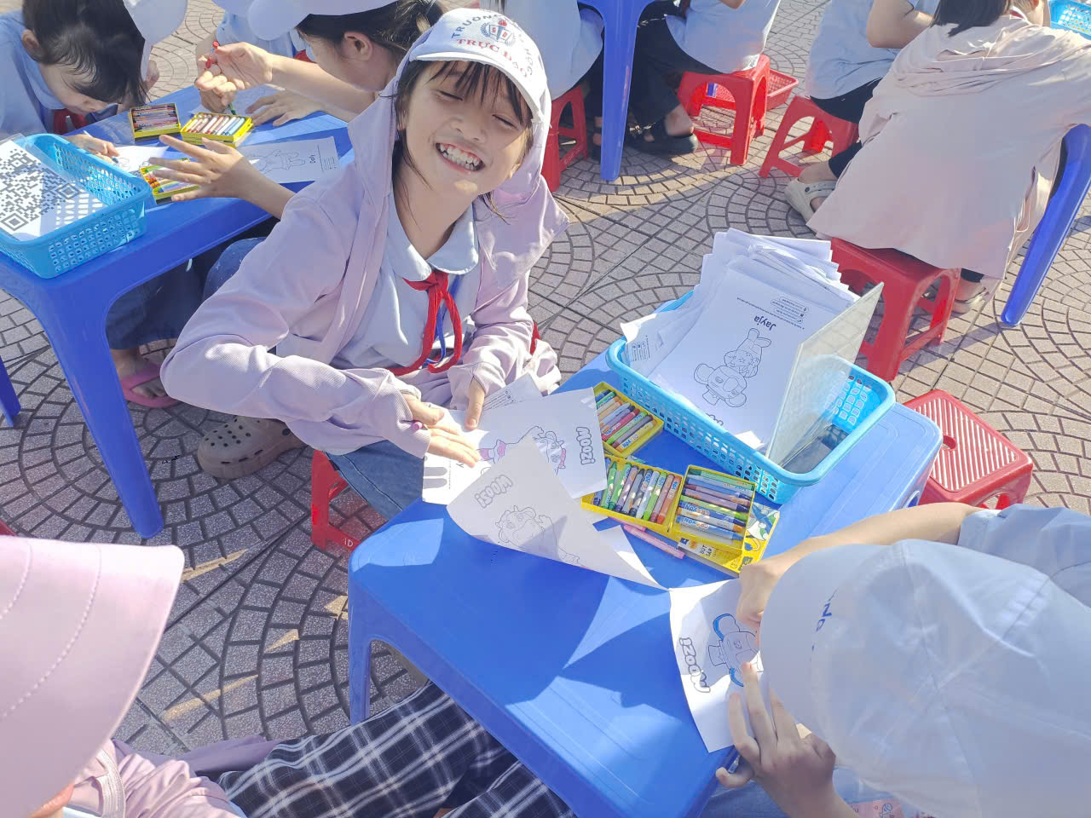
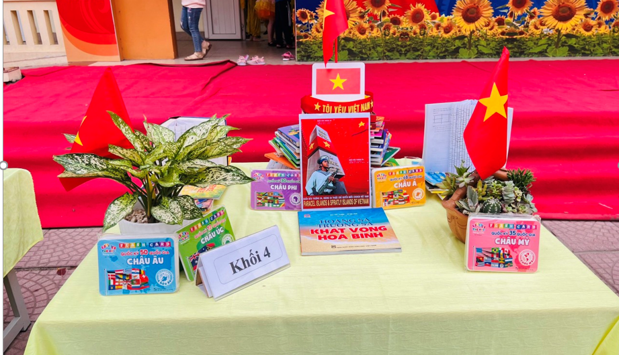

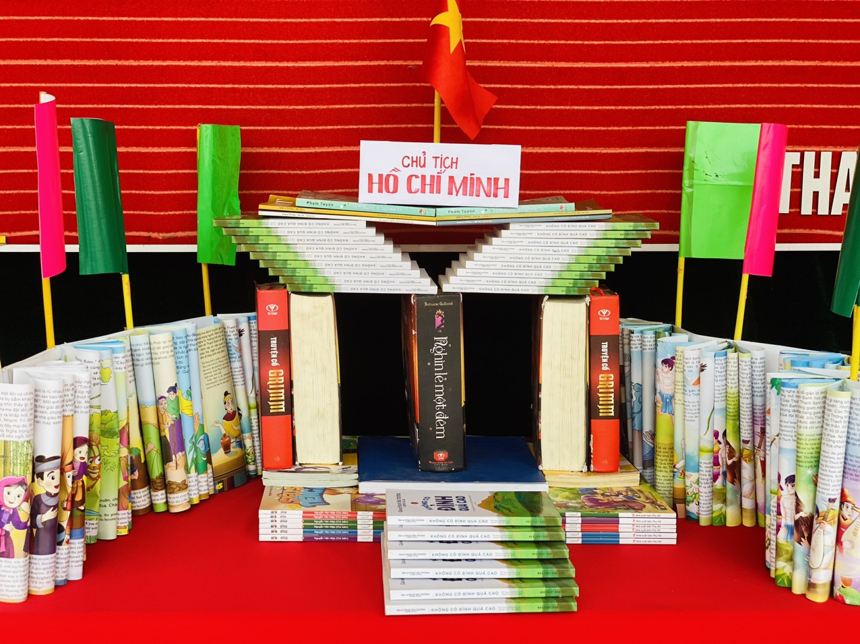
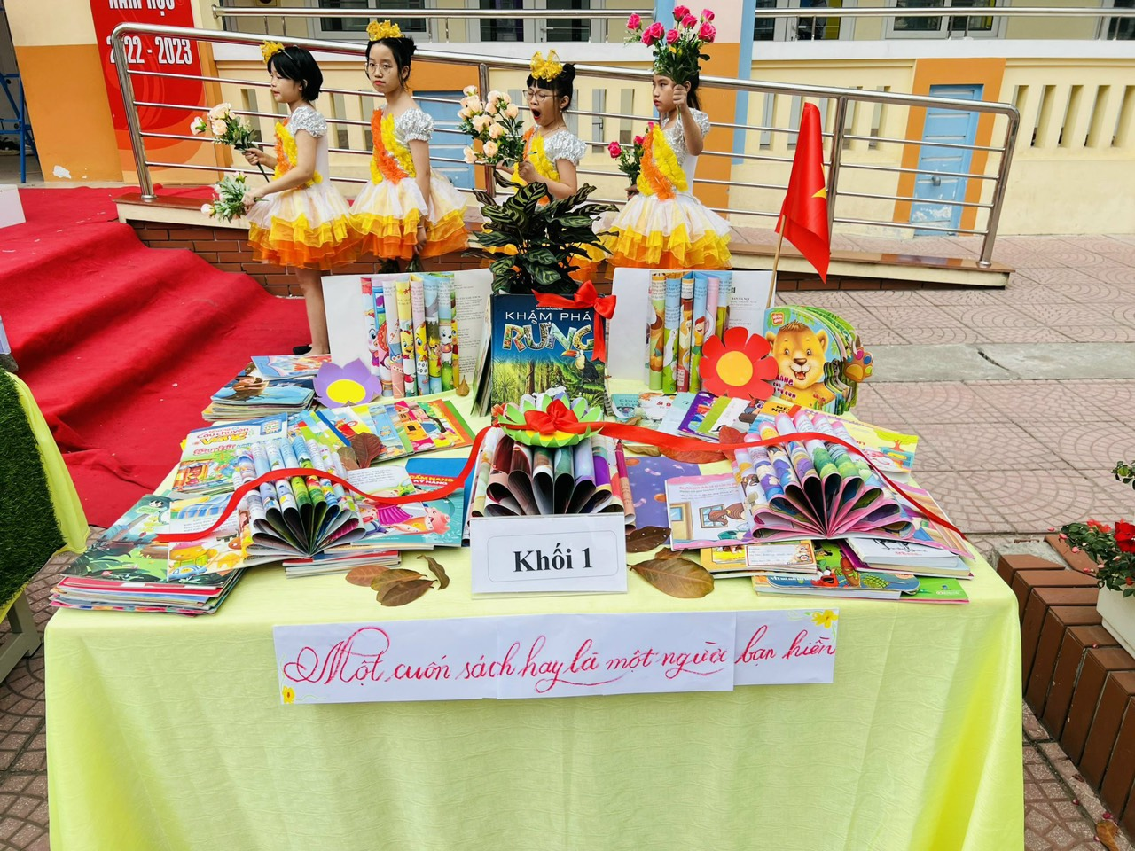

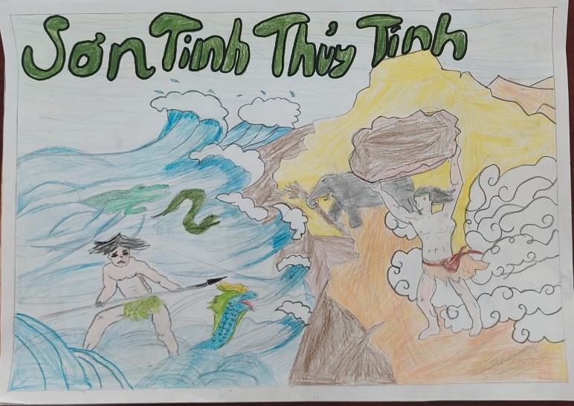
Thông qua ngày hội đọc sách lần này, chúng tôi muốn gửi tới tất cả các bạn
học sinh thông điệp về tầm quan trọng của việc đọc sách, khuyến khích tất cả mọi người hãy dành thời gian đọc sách, được rèn luyện kỹ năng, thói quen và phương pháp đọc sách phù hợp, có hiệu quả. Từ đó giúp các bạn không ngừng mở rộng, nâng cao kiến thức, tiếp cận được sự phát triển của khoa học, bồi dưỡng nâng cao năng lực tư duy lôgic, phương pháp làm việc có hiệu quả, có thái độ đúng đắn đối với thế giới xung quanh cũng như đối với bản thân mình, nhất là bồi dưỡng sự hứng thú, năng lực và thói quen tự học suốt đời.

